CENTRO EDUCATIVO BILINGÜE BELLAS LUCES

INFORMACIÓN MODULAR ACTIVA QUINTO GRADO A

Planteamiento Semanal

Tecnología de información y comunicación (TIC)

Maestras: Elizabeth Mosquera

Indicadores de logros

* Conocer los aportes de la TIC en el desarrollo de la comunidad.
* Emplear los diferentes aportes de la TIC con prudencia.

La Tecnología de información y comunitaria (TIC) ha dado un desarrollo muy importantes a diversos sectores con la educación, robótica, administración pública, empleo y empresas de salud.

Hay instituciones de (TIC) que aportan a la educación creando centros de información especializados con un alto contenidos académicos adecuados a las materias que imparten, se centran en el desarrollo y conocimiento.

Se clasifican en:

* **Redes:** Telefonía fija, banda de ancha de teléfonos móvil, las redes de televisiones en el hogar, son algunas redes de la TIC.
* **Terminales**: Existen varios dispositivos o terminales que forma parte del TIC: Navegador de internet, ordenador (computadoras), sistema de operación para ordenadores, los teléfonos móvil, los televisores, los reproductores portátiles de audio y video o las consolas de juego.
* **Servicios en el TIC:** Correo electrónico, Banca online, música, televisión y cine, en últimos años han aparecidos más servicio.

Reglas del uso del TIC:

1. Comportante con educación en las red.
2. Respeta el resto de los usuarios.
3. Evita dar información personal a desconocidos en internet.
4. Evita subir a la red foto que puedan ser usadas con malas intenciones por el resto de los usuarios.
5. Cambia la contraseña de vez en cuando.
6. Evita pasar demasiado tiempo conectado.
7. Asegúrate de quien te chatea.
8. Pide ayuda a papa y mama antes las dudas.
9. Evita responder antes provocaciones.
10. Disfruta de las nuevas tecnología con moderación.

Cuidado con ser víctima del ciberbullyin.

Contesta en tu cuaderno las siguientes preguntas:

1. ¿Qué tipo de servicios de TIC conoces?
2. Dibuja los tipos de terminales que utiliza el TIC.
3. ¿Son importante los TIC, y para que se utilizan?
4. ¿Qué le recomiendas a tus compañeros sobre el uso de internet y las redes sociales?
5. FUNCIONES DEL LENGUAJE

Indicadores de logro

* Reconocer las funciones del lenguaje en diferentes textos literarios o no literarios.
* Comprende según la función del lenguaje, el contexto o situación comunicativa de diferentes texto orales o escrito.

Lenguaje es aquella experiencia oral o escrita que puede ser trasmitida por el emisor (el que trasmite la información) y se usa para comunicar una realidad esta puede ser negativa, afirmativa, o de posibilidades. También se puede expresar deseo, admiraciones, o para preguntar o dar una orden.

* **Funciones emotivas o expresivas**: Se da cuando expresamos sentimientos o deseo

El mensaje que emite el emisor, hace referente a lo que sentimos. La forma lingüística en la que se realiza esta función corresponde a interjección y la oración exclamativa.

**Ejemplo**:

¡Excelente! ¡Vamos de compra!

¡Que caballo más hermoso!

¡Que rico postre!

* **Función fática**: Se utiliza para mantener contacto o cortar la comunicación, está orientada a un canal de comunicación entre el emisor y el receptor. Su propósito es iniciar, prolongar, interrumpir o finalizar una conversación. Su contenido se utiliza de forma o manera de saludo. Ejemplo

Hola

¡Adiós!

¡Hasta pronto!

¿Cómo estás?

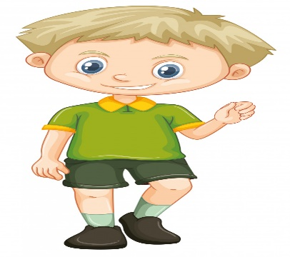

Ejemplo: Por supuesto, Le escucho, naturalmente, entiendo, como no, OK, perfecto, de acuerdo y otros

La finalidad de la función fática no es principalmente informal sino que facilita el contacto social para poder transmitir y optimizar posteriormente mensaje de mayor contenido.

1. Formula de saludos: Buen día, ¡Hola!, ¿Como esta?
2. Formula de despedida: Adiós, Hasta luego, No vemos luego, y otras.
3. Formula que se utiliza para interrumpir una conversa: espera un momento…., como le decía…… y otras.

* **Función referencial**: Se produce cuando el emisor utiliza lenguaje para transmitir una información al receptor. Se utiliza oraciones declarativas o enunciativas, pudiendo ser afirmativas o negativas

**Ejemplo**

Ese sendero es peligroso

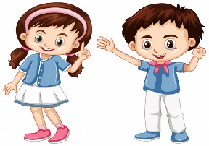

No hace fio.

La playa está cerrada por oleajes fuertes.

* **Función poética o estética**: Se utiliza en la belleza y el mensaje oral o escrito se usa especialmente, en los recursos expresivos se utiliza rimas.

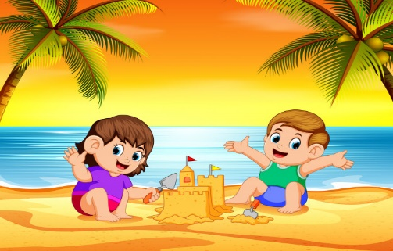

La playa esta hermosa, que no se sabe dónde termina el mar y donde comienza el cielo

ACTIVIDADES PARA EL CUADERNO

1. Escribe 2 oraciones que represente la función emotiva de un lenguaje.
2. Escribe dos elementos que represente la fusión fática o de contacto.
3. Escribe dos elementos que represente una fusión de aviso de peligro.
4. Escribe una característica de la fusión poética o estética.
5. Descubre en la lectura algunas funciones de lenguaje

¡Hola amigo! Les informamos que la piscina ya está abierta para todos los niños.

Estará abierta desde las 8 de la mañana hasta las 4 de la tarde.

Fue pintada y decorada con motivo marinos para que sientas que estas en un paraíso acuático.

¡Lo hicimos con mucho cariño para usted!

Esperamos la disfruten, la cuiden y observen el reglamento y las medidas de seguridad

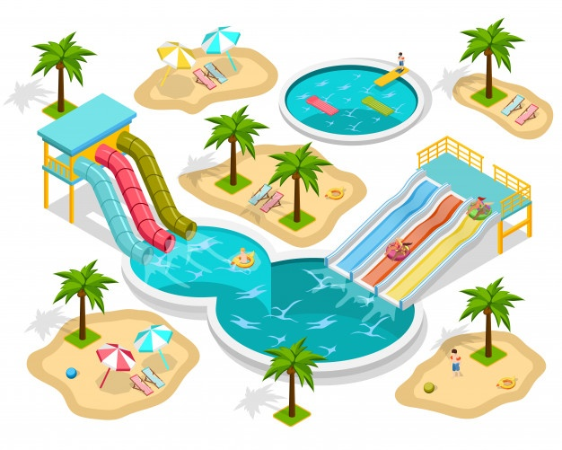

MINISTERIO DE EDUCACIÓN

CENTRO EDUCATIVO BILINGÜE BELLAS LUCES

MODULO 2 FAMILIA Y DESARROLLO COMUNITARIO

TEMA 2 COMO CUNSUNIDOR TIENES DERECHOS Y DEBERES

INDICADORES DE LOGRO:

|  |
| --- |
| * Reconoce los deberes y derechos del consumidor. * Pongo en práctica los deberes y derechos del consumidor. * Aplico el proceso de elección al comprar. |

DERECHOS Y DEBERES DEL CONSUMIDOR

Consumidor: persona que adquiere bienes o servicios que necesita en su vida diaria.

Deberes del consumidor:

1. Tener conciencia crítica.
2. Acción.
3. Preocupación social.
4. Conciencia ambiental.
5. Solidaridad.
6. Responsabilidad.

Derechos del consumidor:

1. Satisfacer sus necesidades básicas.
2. Seguridad en el consumo.
3. Derecho a la información.
4. La libre elección.
5. Representación.
6. Compensación.
7. Educación.
8. Medio ambiente saludable.

BUENAS ELECCIONES AL COMPRAR

El consumidor tiene los recursos materiales necesarios para satisfacer sus necesidades en el mercado. (Dinero)

Los bienes son cosas que podemos tocar o consumir, por ejemplo: ropas, muebles y alimentos. Por otro lado los servicios son acciones que las personas realizan, como cortes de cabellos o limpiezas de casas.

Nuestras necesidades y deseos determinan los productos que podemos adquirir, pero debemos hacerlo de acuerdo a nuestra capacidad.

Conocer los derechos y deberes de los consumidores y deberes de los consumidores nos permite ayudar en caso de presentar una queja por desperfectos de un producto o servicio.

ACTIVIDADES

1. Pega en tu cuaderno figuras o dibuja un consumidor con el que te identifique y explica por qué. (En el supermercado, en casa, entre otras)
2. Elabora un dialogo sobre una acción de compra y reclamo.
3. Debate sobre el dialogo.
4. ¿Qué es un consumidor responsable?
5. Da 5 ejemplos de bienes y 5 de servicios.

CENTRO EDUCATIVO BILINGÜE BELLAS LUCES

INFORMACIÓN MODULAR ACTIVA DE QUINTO GRADO A, B

TEMA 2 MATEMATICA

Operaciones con número natural

Maestras: Elizabeth Mosquera, Zulena Midi

AREA 1: ARITMÉTICA

Indicadores de logro:

* Resuelva con interés problemas que involucre las operaciones de adición, sustracción, multiplicación, división de número naturales.
* Resuelve problemas que involucre situaciones del entorno con operaciones básicas.

Entre los numero naturales es posible: Agregar, separa, distribuir, repartir y compara con cada una de las operaciones básicas.

Por ejemplo:

Observa la ilustración y responde que acción se realiza en cada actividad, (Agregar, separa, distribuir, repartir y compara)

1. Si Don Braulio recolecto 100 hojas el lunes y 220 hojas el marte. ¿Cuántas hojas en total recolecto?
2. Imagina que tienes 225 fresas. ¿Cuántas corresponden a cada uno de los personajes, si la repartición se hace en cantidades iguales?
3. Si en la granja hay 3 corrales con 3 gallinas y cada una pone 3 huevos durante el día. ¿Cuantos huevos son?
4. **La adición:** Es la operación que toma dos a mas cantidades llamada sumando y obtiene una cantidad llama suma o total (Se agrega las cifras correspondiente)

Ejemplo:

16, 540 Sumando 1

+ 29, 326 Sumando 2

= 45, 866 Suma o total

Observe que para hacer una buena adición es recomendable colocar unidad debajo de unidad decena debajo de decena centena debajo de centena, y así sucesivamente.

**Prueba de la adición**: Para comprobar si el resultado es correcto, su sustrae al sumando 1 el total y se obtiene el sumando 2

Total 45, 866

Sumando 1 - 16, 540

Sumando 2 = 29, 326

1. **La sustracción:** Es la operación de 2 cantidades, llamadas minuendo y sustraendo y se obtiene una cantidad llamanda resta o diferencia.

Minuendo 45, 866

Sustraendo - 29, 326

Resta o diferencia = 16, 540

**Prueba de la sustracción:** Se adiciona la diferencia con el sustraendo y se obtiene el minuendo.

Diferencia 16, 540

Sustraendo +29, 326

Minuendo = 45, 866

ACTIVIDADES PARA EL CUADERNO

1. Ordena las cantidades en forma vertical y efectué las adiciones.

412 + 165 + 322

|  |  |  |  |  |
| --- | --- | --- | --- | --- |
|  |  |  |  |  |
|  |  |  |  |  |
|  |  |  |  |  |
|  |  |  |  |  |

345, 283 + 728, 029

|  |  |  |  |  |
| --- | --- | --- | --- | --- |
|  |  |  |  |  |
|  |  |  |  |  |
|  |  |  |  |  |
|  |  |  |  |  |

24, 236 + 1, 987 + 459, 824

|  |  |  |  |  |
| --- | --- | --- | --- | --- |
|  |  |  |  |  |
|  |  |  |  |  |
|  |  |  |  |  |
|  |  |  |  |  |

1. Efectúa las sustracciones y realiza la prueba de la diferencia.

|  |  |  |  |  |  |  |
| --- | --- | --- | --- | --- | --- | --- |
|  | 7 | 5 | 9 | 6 | 3 | 0 |
| - | 2 | 8 | 7 | 6 | 9 | 4 |
| = |  |  |  |  |  |  |

|  |  |  |  |  |  |  |  |
| --- | --- | --- | --- | --- | --- | --- | --- |
|  | 3 | 2 | 0 | 7 | 0 | 8 | 9 |
| - | 1 | 0 | 8 | 4 | 9 | 0 | 4 |
| = |  |  |  |  |  |  |  |

|  |  |  |  |  |  |  |  |
| --- | --- | --- | --- | --- | --- | --- | --- |
|  | 5 | 7 | 4 | 9 | 8 | 6 | 1 |
| - | 4 | 4 | 2 | 8 | 3 | 9 | 6 |
| = |  |  |  |  |  |  |  |

1. Calcula el valor “X” en las operaciones indicadas

9 – X = 7 X= __________ 185 – X 123 X = _________

43 + X = 63 X= __________ X – 45= 58 X = _________

81 + 51 =X X= __________ X + 63 = 81 X=__________

1. Plantea 2 operaciones con cantidades de tres digito distintos: una adición y otra sustracción resuelve y haz la prueba.

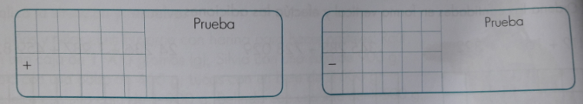

1. Escribe de color rojo el número que falta en los cuadros de las operaciones de suma y resta.

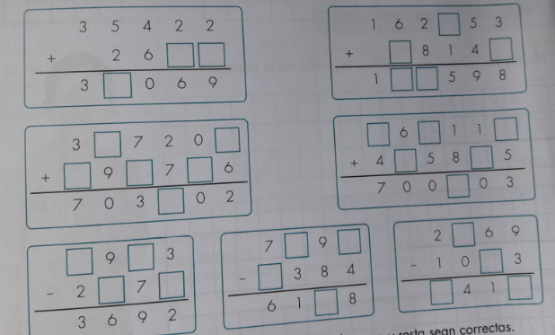

1. Completa los cuadros para que las operaciones de suma y resta sean correcta.

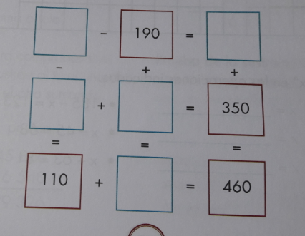

1. ¿Qué es estimar?

Estimar es hacer un cálculo rápido y cercano al valor exacto.

Para estimar en una adición o sustracción es aproximar la cantidad que se adiciona o se sustrae a la cifra de mayor valor proporcional.

Por ejemplo:

El equipo A anoto en los últimos dos partidos 61 y 48 puntos; el equipo B anoto 48 y 53 puntos ¿Qué equipo lleva la delantera en puntaje?

Equipo A 61 está cercano a 60 Equipo B 48 está cercano a 50

48 está cercano a 50 53 está cercano a 50

110 100

Se estima que el equipo A esta cercano a los 110, mientras el equipo B a los 100, por lo que el equipo A lleva la delantera.

ACTIVIDADES PARA EL CUADERNO

1. Estima las cantidades y efectúa la adición:

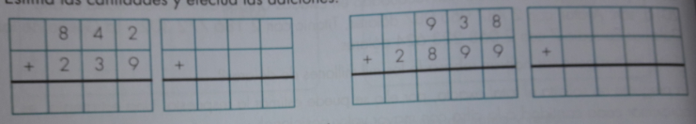

1. Estima la cantidad y efectúa la sustracción.

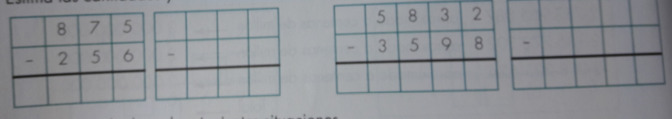

1. Estima el resultado en las siguientes situaciones.

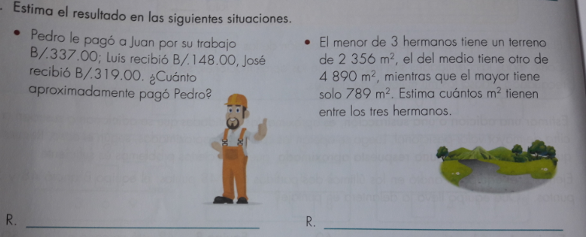

1. Combina los dígitos de 5 al 9, para formar cantidades de cuatro cifras. Inventa una operación de adición y sustracción y resuelva.

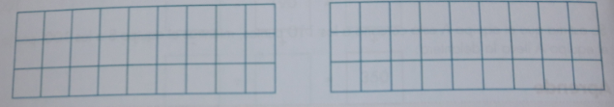

1. Escriba las reglas para estimar cantidades.
2. Multiplicación por varios dígitos

Los factores de una multiplicación puede tener do, tres, cuatro, o más dígitos. El procedimiento para calcular el producto es el mismo.

Lea la información, completa las operaciones y responda

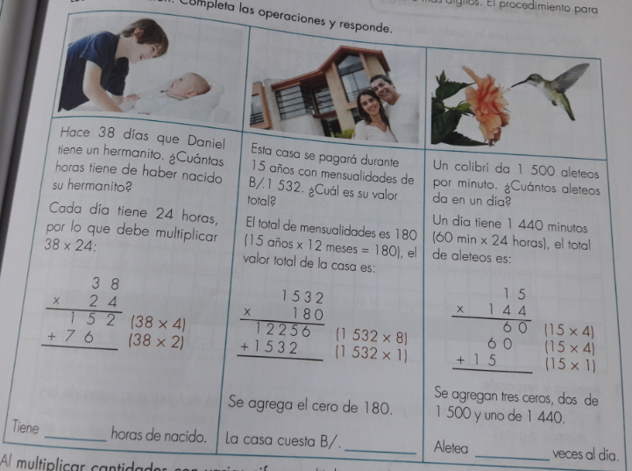

Al multiplicar cantidades con varias cifras, Multiplica cada cifra del multiplicador con todas las cifras del multiplicando. Finalmente se adiciona todos los productos parciales para obtener el producto final. Ver ejemplo

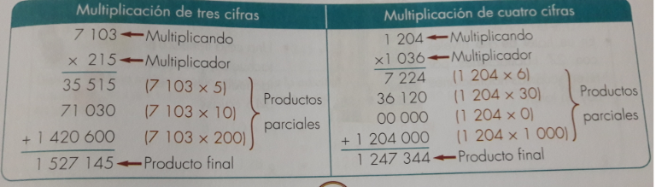

1. Utiliza como guía los cuadros para desarrollar la multiplicación.

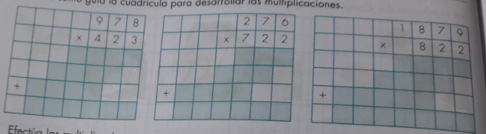

1. Efectúa las multiplicaciones

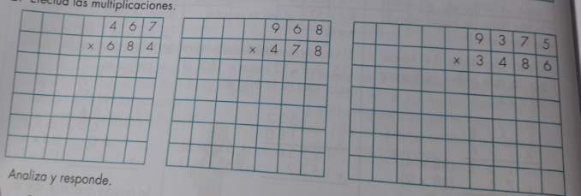

1. Resuelva las siguientes situaciones

* En un hotel de 16 niveles con 27 habitaciones por nivel. ¿Cuántas habitaciones hay en total

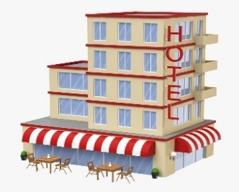

* Una caja tiene 288 tachuela ¿Cuántas tachuela hay en 345 cajas

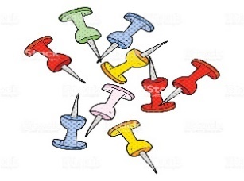

1. Propiedades de adición y multiplicación.

Las propiedades de las operaciones facilitan y organiza el cálculo del resultado.

Analiza la situación y resuelva.

Hortensia y Pablo participan en un proyecto de reciclaje.

En cada salón se han colocan 3 recipientes para recolectar la basura: el plástico (Contenedor amarillo), el vidrio (contenedor verde), y el papel o cartón (contenedor azul), el centro escolar tiene dos secciones por grado ¿Cuantos contenedores se necesita?



* Hortensia plantea “Como hay 12 salones: 12 X 3 _______Contenedores.”
* Pablo expresa “Como se coloca 3 contenedores por salón: 3 X 12______Contenedores.”
* La compara los resultado se verifican que son: __________
* Escribe el nombre de la propiedad que se manifiesta__________________________

Las propiedades de la adición y de la multiplicación son reglas establecidas que permite resolver los problemas de diferentes formas.

|  |  |  |
| --- | --- | --- |
| Propiedades | Adición | Multiplicación |
| **Cerradura:** La adición o multiplicación de 2 o más número naturales es también en un numero natural | 234 + 34= 268 | 28 x 12 |
| Conmutativa: Cualquier orden de sumandos o de factores no altera el total o producto | 12 + 43 = 43+12 | 12 X 3 = ____ 3 X 12 = _____ |
| Asociativa: Cualquier agrupación de sumando o de factores no altera el total o producto | 21 + (3+8) = (21 + 3) + 8  21 +____ = _____ + 8  ____ = _____ | 2 X (6 X 5) = (2 X 6) X 5  2 X ____ = _____ X 5  _____ = _____ |
| Elemento neutro: Es aquel número que al ser adicionado o multiplicado a otro, no altera su valor. | El elemento neutro es 0  345 + 0 = _______ | El elemento neutro es 1  416 X 1 = ________ |

Distribución de la multiplicación respecto a la adición: Indica que si tenesmos el producto de un numero por la suma del otro dos números, es equivalente a la multiplicar el primer número por cada sumando y adicionar el producto. Ver ejemplo.

|  |
| --- |
| 8 X (10 + 6) = (8 X 10) + (8 X 6)  8 X 16 = 80 + 48  128 = 128 |

ACTIVIDADES PARA el CUADERNO

1. Realiza las operaciones y escribe el nombre de la propiedad.

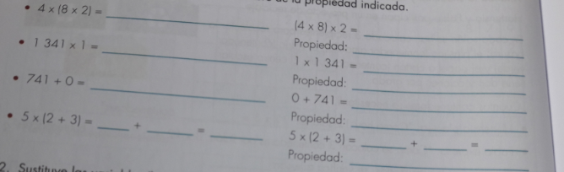

1. Sustituye las variable (letras) por su valor y operación :

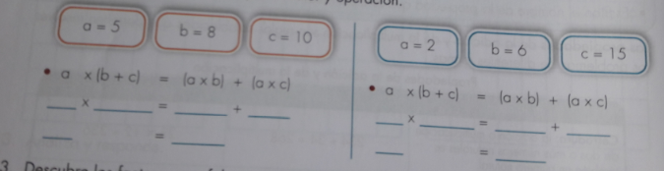

1. Analice y resuelva

¿Cuál es el elemento neutro de la adición?

¿Cuál es el elemento neutro de la multiplicación?

¿Qué propiedad tiene en común la adición y la multiplicación?

1. División entre varios dígitos: La división de números naturales es una operación que permite obtener un coeficiente al repartir el dividendo en partes iguales indicado por el divisor.

* Dividendo = Cociente x divisor
* Residuos = Es la cantidad que sobra, siempre debe ser menos que el divisor
* División exacta = ES aquella cuyo residuo es Cero.
* División inexacta = Es aquella cuyo residuo es mayor a cero

Dividendo 59 ÷ 14 = 4 Cociente

56 Divisor

= 03 Residuo

El divisor puede tener una o más cifra, por lo que el proceso de dividir una parte del dividendo entre el divisor se repite barias veces. Pero como se puede ver, en esencial el procedimiento es el mismo.

ACTIVIDADES PARA EL CUADERNO

1. Realiza las divisiones, verifica el resultado e indica si es exacta o inexacta.

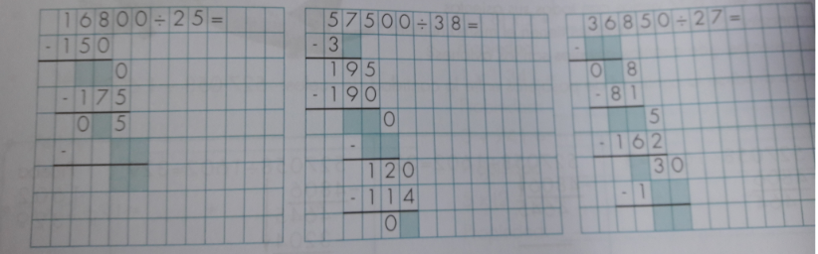

1. Realiza las divisiones, verifica el resultado e indica si es exacta o inexacta.

768 ÷ 32 249, 083 ÷ 3, 000

|  |  |  |  |  |  |  |  |  |  |  |  |  |  |  |  |  |  |  |  |  |  |  |  |  |
| --- | --- | --- | --- | --- | --- | --- | --- | --- | --- | --- | --- | --- | --- | --- | --- | --- | --- | --- | --- | --- | --- | --- | --- | --- |
|  |  |  |  |  |  |  |  |  |  |  |  |  |  |  |  |  |  |  |  |  |  |  |  |  |
|  |  |  |  |  |  |  |  |  |  |  |  |  |  |  |  |  |  |  |  |  |  |  |  |  |
|  |  |  |  |  |  |  |  |  |  |  |  |  |  |  |  |  |  |  |  |  |  |  |  |  |
|  |  |  |  |  |  |  |  |  |  |  |  |  |  |  |  |  |  |  |  |  |  |  |  |  |
|  |  |  |  |  |  |  |  |  |  |  |  |  |  |  |  |  |  |  |  |  |  |  |  |  |
|  |  |  |  |  |  |  |  |  |  |  |  |  |  |  |  |  |  |  |  |  |  |  |  |  |
|  |  |  |  |  |  |  |  |  |  |  |  |  |  |  |  |  |  |  |  |  |  |  |  |  |

1. Analiza y resuelve las situaciones.

* Juan tiene 2, 080 dulce que desea repartir en partes iguales a sus 32 compañeros de clase ¿Cuantos dulce recibe cada uno?



* Se va a empacar 2, 592 pastelitos de carne en cajas de docenas ¿Cuántas cajas se necesita como mínimo?



MINISTERIO DE EDUCACIÓN

CENTRO EDUCATIVO BILINGÜE BELLAS LUCES

MODULO 2 RELIGIÓN

TEMA 2 LA CREACIÓN

Indicadores de logro:

|  |
| --- |
| * Reconoce la importancia de conocer sobre la creación y que Jesús espera de nosotros. |

LA CREACIÓN

Génesis, 1

Entonces dijo Dios: “Hagamos al hombre a nuestra imagen, conforme a nuestra semejanza; y señoree en los peses del mar, en las aves de los cielos, en las bestias, en toda la tierra, y en todo animal que se arrastra sobre la tierra”. Y creo Dios al hombre a su imagen, varón y hembra los creo. Y los bendijo y les dijo: “Fructificad y multiplicaos; llenad la tierra, y sojuzgadla, y señoread en los peces del mar, en las aves del cielo, y en todas las bestias que se mueven sobre la tierra”.

Y dijo Dios: “He aquí os he dado toda planta queda semilla, que está sobre toda la tierra, y todo árbol en que hay fruto y que da semilla, os serán para comer. Y a toda bestia de la tierra, y a todas las aves de los cielos, y a todo lo que se arrastra sobre la tierra, y en que hay vida, toda planta verde les será para comer”. Y fue así como vio Dios que era bueno.

ACTIVIDADES

1. ¿Qué debemos hacer con todas las maravillas de la creación?
2. ¿Qué crees que hubiera pasado si Dios hubiera creado las cosas en otro orden?
3. Enumera que creo Dios cada día y cuando descanso según Génesis 1, 1-31 / 2, 1-3.
4. Haz un dibujo en tu cuaderno y coloréalo sobre los 7 días de la creación. (un dibujo por día)

CENTRO EDUCATIVO BILINGÜE BELLAS LUCES

INFORMACIÓN MODULAR ACTIVA QUINTO GRADO A, B

MÓDULO 2 C. SOCIALES

ASPECTOS FÍSICOS DE LA REPÚBLICA DE PANAMÁ

Maestras: Elizabeth Mosquera, Zulena Midi

Logro de aprendizaje

Definir forma relieve, clima, vegetación, accidentes costeros, hidrografía, suelos y minerales que posee las provincias y comarcas de la República de Panamá.

1. **El relieve y sus características:** Son las diferentes formaso irregularidades de terreno que se debe a las características del suelo y también a los efectos de erosión sobre las rocas. Las principales formas de relieve son: Llanuras, colinas, cerros, montañas, cordilleras, sierras, mesetas depresiones y valles. Algunas formas de relieve en el territorio panameño son:

* **Las llanuras:** Son regiones extensas y planas con pocas elevaciones cubiertas de hiervas
* **Los valles y depresiones:** Son terrenos planos que se encuentra entre 2 o más elevaciones.
* **Mesetas:** Son terrenos planos que se encuentran situados en alturas.
* **Las montañas:** Son grandes elevaciones de terreno cubierta de vegetacióny se encuentran a 1,000 metros sobre el nivel del mar.
* **Las cordilleras:** Grandes elevaciones de tierra que se une en las laderas y forman cadenas de montañas.
* **Las colinas y cerros:** Son elevaciones de tierra más pequeñas que una montaña.
* **Sierras:** Son pequeñas montañas con picos pero menos elevadas que las cordilleras.

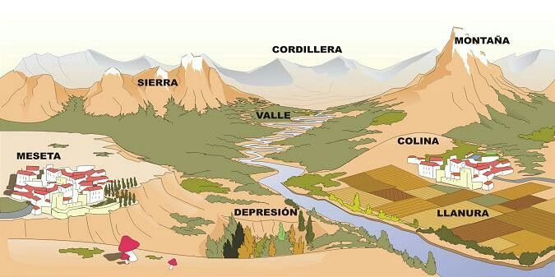

* **Volcanes:** Son elevaciones y tiene una aberturas en la parte superior llamada cráter y en ocasiones expulsa lava, gases, cenizas y humo.

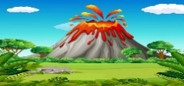

* **Macizos:** Conjunto de montañas o elevaciones en la superficie terrestre y en ocasiones cubierta de rocas.

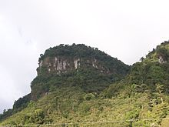

* **Depresiones:** Terreno más bajo que el nivel del mar.

1. **Características del relieve panameño:** El relieve panameño está formado por tierras altas y bajas, la mayor parte de las tierras altas lo conforman codilleras, cerros y montañas ubicado en la región occidental del país.

El relieve de tierras bajas está formado por llanuras del norte, las colinas y llanuras del istmo céntrales depresiones orientales, tierras bajas y llanuras del norte.

El sistema montañoso de Panamá se extiende por todo el país.

El relieve panameño está dividido en 2 grupos

* Tierras altas de origen volcánicas y representan un 30%.
* Tierras altas y colinas de origen sedimentario y representa el 70%

1. **Tierras altas de origen volcánicas**:

* **Volcán Barú**: Se encuentra en la provincia de Chiriquí y mide 3, 478 metro.
* **Arco oriental del sur:** Cerros macizos del Darién y las sierra del Sapo y se prolonga hasta Colombia.
* **Arco oriental del norte:** Sierra Llorona en Portobelo se extiende hasta las cordilleras de San Blas y llega ala codillera de Tacarcuna.
* **Cordillera central:** Tiene forma de arco montañoso, se extiende por el Océano Pacifico hasta la cordillera de Talamanca en Costa Rica, atraviesa las provincias de Chiriquí, Bocas del Toro, Veraguas, Coclé, y llega a Panamá Oeste el cerro Trinidad.
* **Los macizos y cadenas volcánicas del sur:** Cerro Lirí, cerro Tambor, cerro Manigudá, cerro Canajagua.

1. **Tierras bajas de la República de Panamá:** Están formadas por colinas, lomas y llanuras de origen sedimentario originadas por erosiones del viento.

* **Las tierras bajas y llanuras del sur:** Comprende desde Bejuco en San Carlos los llanos da Antón, Nata, Aguadulce y Santiago, el macizo de Canajagua y las cadenas oriental que se prolonga desde las llanuras chiricana hasta llegar a la península Burica.
* **Las colinas y llanuras del istmo central**: Se extiende desde el cerro Trinidad, las sierras Llorona de Portobelo, el valle central del rio Chagre, llega a la llanura de Pacora, Panamá y Chorrera.
* **Las tierras bajas de las llanuras del norte**: Se encuentra en la provincia de Colon, Veraguas, Bocas del Toro, la conforma el cerro de Sinosri, Almirante, llanos litorales de Guabito y Sixaola, las colinas del archipiélago de bocas del Toro.
* **Las depresiones orientales**: Formador por Arcos Orientales del Norte y Arco Orientales del Sur.

1. **Los accidentes costeros**: Son las irregularidades que encontramos en la zona costera entre el mar y la tierra como Los archipiélagos, golfos, bahías, puntas, cabos, islas etc. También recibe el nombre de litorales marítimos.

* Accidente costeros entrante: Están rodeando de agua por tres de sus lados, pero uno tiene salida al mar, por ejemplo: golfo, bahía, y ensenada.
* Accidente costero saliente: Está rodeado de agua por tres lado y unos de sus lados se une a la tierra, por ejemplo: Península, punta, cabo, archipiélago e islas.

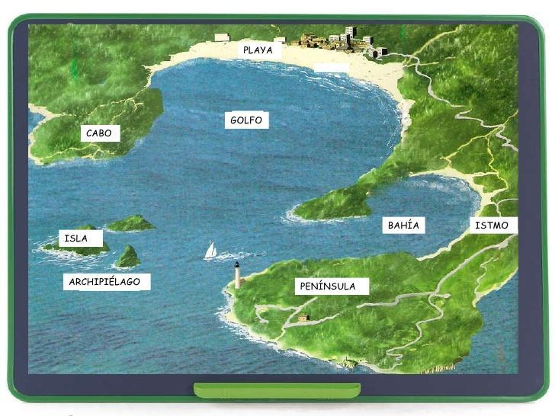

* Isla: Tierra que sobre sale en el mar u océano.
* Bahía: Porción del mar que se adentra a la tierra.
* Golfo: porción cerrada del mar que entra a la tierra.
* Ensenada: Entrada circular del agua con una salida estrecha menor que la bahía.
* Cabo: Porción de tierra que se adentra al mar.
* Punta: Porción de tierra más angosta del cabo que se adentra al mar.
* Archipiélago: Conjunto de isla de diferente tamaño.
* Península: Tierra de mayor estación que sale al mar.

|  |  |  |
| --- | --- | --- |
| Accidente Costero | Océano Pacifico | Mar Caribe |
| Archipiélago | Las Perlas | San Blas o Las Mulatas |
| Península | Azuero | Valiente |
| Bahía | Charco Azul | Portobelo |
| Golfo | San Miguel | Los Mosquitos |
| Cabo | Chame | Tiburón |
| Punta |  | Manzanillo |
| Isla | Taboga | Grande |

1. Importancia de los accidentes conteros: Son importante para el desarrollo económico, ya que algunos facilita el intercambio de producto y mercancía.

En el país hay diferentes puertos como Cristóbal, Vacamonte, Almirante, Balboa entre otros

1. Clima y sus características: Clima es de conjunto de fenómenos meteorológico que caracteriza el estado medio de la atmosfera durante un largo periodo.

* Tiempo meteorológico es el estado de la atmosfera en un momento dado, podemos estoces hablar de tiempo lluviosos, tiempo frio, tiempo soleado y tiempo nublado.
* Los elementos o fenómeno del clima son temperatura, presión, atmosfera, humedad, precipitación, viento. El clima es permanente mientras que el tiempo meteorológico es variable.
* La climatología es la ciencia que estudia el clima.
* Son factores del clima la altitud, las masas de agua, la lejanía o cercanía del mar y las corrientes marina.
* La vegetación natural está formada por diferentes tipos de plantas y árboles que crece en una región
* La temperatura es el grado de fio o calor.
* La precipitación hace referencia a las lluvia que cae sobre la superficie terrestre

En el año 1900 el Ruso Wladimir Peter Koopen elaboro un sistema de clasificación para agrupar los tipos de clima a nivel mundial, se basó en la vegetación natural, en el comportamiento de la temperatura y precipitaciones y utilizo letras para identificarlos.

1. Clima Tropical: abundancia de lluvia y ausencia de estación seca.
2. Clima seco árido: Verano largo ausencia de lluvia.
3. Clima templado y húmedo: Existe el verano y el invierno.
4. Clima continental frio: Lluvia todo el año, verano corto y cálido.
5. Clima Polar: ausencia de estaciones y vegetación.
6. Principales característica del clima en Panamá.

Panamá se encuentra a pocos grados de la línea ecuatorial, debido a eso su clima es tropical, cálido y húmedo con noches frescas, los vientos marinos provocan alteraciones de la temperatura.

En áreas costeras el clima es de 31° y en tierras altas y montañosas el clima es de 23 °, La provincias lluviosas del país son Chiriquí y Darién y las más secas o menos lluviosas son Coclé, Veraguas, Herrera y Los santos

1. Las estaciones climática de Panamá

* La estación seca: Se extender desde mediano del mes de diciembre hasta abril.
* La estación lluviosa: Desde mayo hasta diciembre.

En las estaciones climáticas en Panamá influyen fuerte vientos cálidos y lluviosos que sopla desde el mar Caribe hasta el Océano Pacifico y favorece para que las noches sean agradables y frescas.

El ser humano se ha adaptado a las variaciones climáticas para no afectar su economía en cuanto a la pesca y la agricultura.

1. Las zonas bioclimáticas de Panamá: Son las regiones que posee similares condiciones de clima, flora y fauna.

* La zona A de clima tropical lluvioso con una temperatura de 18°C, todo el año cesen plantas tropicales de mucha color y humedad se encuentra en las provincia de Panamá, Darién, Veragua y Chiriquí.
* La zona B clima templado lluvioso la temperatura es cálida mayor de 10°C y una temperatura menor de 18°C en esta zona la vegetación necesita calor humedad moderada se encuentra en las provincia de Panamá, Herrera, Los Santos, Coclé, Chiriquí, favorece la vegetación predomina los bosques, pastizales, arbusto, praderas.
* Tipos de vegetación en Panamá: Se llama vegetación a los conjuntos silvestres o cultivados que crese espontáneamente en la superficie terrestre de un país, hay factores que influye como el clima, la humedad, el viento y las precipitaciones.

En Panamá la vegetación está formada por bosques, pastizales, arbusto, praderas, arboles de madera y frutales, plantas ornamentales, medicinales, alimenticias y flores. Esto quiere decir la vegetación panameña depende en gran mediad de la influencia del clima.

Tres regiones de vegetación en Panamá con relación al clima:

* Región del caribe: Bocas del Toro, Azuero y Colon
* Las regiones de tierras altas accidentales: Chiriquí, Veraguas y Bocas del Toro.
* La regiones del Pacifico:

1. Hidrografía de Panamá

La Hidrografía es la rama de la geografía que estudia el conjunto de agua y se encuentra distribuidas de las siguientes maneras:

* Océanos: Un gran mar que cubre parte de la superficie del planeta tierra.
* Mares: Porción menor de agua que se extiende hacia el borde la tierra.
* Lagos: Son depósitos permanente de agua dulce rodeado de tierra que no tiene salida al mar.
* Lagunas: Son más pequeñas que los lagos, en ocasiones proviene de la acumulaciones de lluvia.
* Rio: Es una corriente permanente de agua dulce que desemboca en otro rio lago o mar.

Hay ríos que desembocan en el mar Caribe se caracterizan por ser cortos y torrentosos, los principales ríos son: Sixaola, Changándola, Chagre, Mandinga, Concepción, entre otros

Otro desembocan en el Pacifico se caracteriza por ser largo, caudaloso y navegable. Muchos de estos ríos se utilizan para producir energía. Tenemos Chiriquí viejo, Bayano Chucunaque, Tuira entre otros

1. Tipo de suelo: El suelo es un recurso natural renovable que ofrece la naturaleza para la vida de las plantas, animales y el ser Humano quien lo utiliza para alimentarse y habitarlo.

Es una capa sólida que cubre la superficie terrestre y se forma con un largo periodo de tiempo debido a la desintegración de roca, resto de planta y animales. En Panamá existen diferente tipos de suelo debido a factores como tipo de mineral, clima, acidez, Salinidad, resequedad y acumulación de agua.

Tipos de suelo:

* Suelo de origen volcánico: Se forma de cenizas volcánicas y favorece el cultivo.
* Suelos arcilloso y arenoso: Poco profundo y pocas materias orgánico.
* Suelo aluviales: Se forma de los sedimentos que arrastran los ríos.

ACTIVIDAD PARA EL CUADERNO

* Con un mapa de Panamá ubica los accidentes costeros del mar Caribe y el océano Pacifico
* Dibuja 2 mapas de Panamá y en uno pinta las tierras alta y en otra las tierras bajas.
* En un mapa de Panamá ubica los ríos de la vertiente del Caribe y la vertiente del Pacifico

Completa con la repuesta correcta.

1. Compone el relieve de las tierras bajas:___________________________
2. Zona limítrofe entre el agua entre el mar y las tierra__________________
3. Características de accidente costero: _________________

Selecciona con un círculo la letra que tiene la repuesta correcta.

1. Elemento del relieve que tiene forma de arco montañoso.
2. Arco oriental del Sur b. Cordillera central c. Arco del norte
3. Terreno más bajo del nivel del mar.
4. Llanuras b. Macizos c. Depresiones
5. Regiones extensas y plana cubierta de hierba con poca elevación.
6. Llanuras b. Mesetas c. Valles
7. Factores que determinan una zona bioclimática.
8. Clima b. vegetación c. fauna
9. Conforma la vegetación del territorio panameño.
10. Plantas medicinales b. especies marinas c. depresiones orientales

Investigue que tipo de actividades económicas hay en los puertos de Cristóbal, Vacamonte, Almirante, Balboa e ilustre.

CENTRO EDUCATIVO BILINGÜE BELLAS LUCES

INFORMACIÓN MODULAR ACTIVA QUINTO GRADO A, B

MÓDULO 2

C. NATURALES SISTEMA URINARIO

Maestras: Elizabeth Mosquera, Zulena Midi

INDICADORES DE LOGROS

* Expresar la relación que existe entre el sistema excreto y el sistema urinario.
* Indique y describa la estructura del sistema urinario.
* Establece la relación entre los hábitos alimenticios y el buen estado del sistema excreto.

El sistema urinario es el órgano encargado de limpiar y purificar la sangre del organismo. Funciona como filtro de toxinas y exceso de líquidos y otras sustancias que no aprovecha el organismo.

Está formado por: Los riñones, uréteres, Vejiga y uretra.

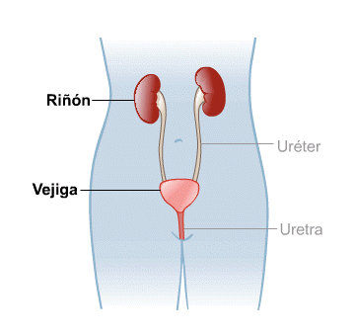

Observa la siguiente ilustración y analiza las funciones que realiza cada órgano.

* Dos riñones: Que tiene forma de un poroto y filtra los desechos que forma la orina, está formado por 3 parte :

1. La corteza se localiza las neuronas o células filtradoras.
2. La médula formada por tubos que recoge el orina
3. La pelvis renal donde se deposita la orina.

* Dos uréteres: Tubo que conduce la orina del riñón a la orina
* La vejiga: Bolsa donde se almacena la orina.
* Uretra Tubo que lleva la orina desde la vejiga hacia el exterior.

Los riñones son excelente filtro cada gota de sangre que pasa a través de ellos se filtra más de 3,000 veces al día.

¿Cómo se forma la orina?

La sangre llega a los nefrones donde casi todo los compuesto líquido que hay se filtra con exención la proteína, durante la filtración la sangre ha sido depurada de sustancias toxina y también despejada de nutriente y sale esenciales para el organismo.

Los desechos y ácido úrico que nos son filtrados por el nefron son los que forma la orina. La orina sale de los riñones a través de la uréter que los transporta hacia la vejiga donde se almacena para ser expulsado hasta el exterior.

Característica de la orina:

* Liquido transparente o amarillo
* Contiene agua, 10mg de cloruro de sodio, dos producto toxica (la urea y ácido úrico ya que su proporcionen en la orina aumenta por alimentarnos con carne ya que contiene gran cantidad de ácido úrico y disminuye con régimen vegetariano).
* A veces contiene glucosa (azúcar). Diabetes.

Enfermedades que afectan a los riñones:

Los riñones pueden presentar anomalías lo que se traduce a enfermedades que afecta al sistema urinario en general, las más comunes son:

* La pielonefritis: Inflamación de los riñones.
* Cistitis: inflamación aguda de la vejiga.
* La uremia: intoxicación del organismo debido a que los riñones no hacen la función de filtrar.
* Infección urinaria: Son causada por bacteria que se desplaza por las vías urinarias.
* Incontinencias urinarias: Debilidad en los muscules del suelo pélvico y del esfínter uretral.
* Calculo renal: Piedra que se forma en la orina y se acumula en los riñones.
* Insuficiencia renal: Deterioro de los riñones.
* Cáncer: Crecimiento de tumores en los pequeños conducto del riñón.

Actividades para el cuaderno

Buscar en un diccionario e ilustre

I Glosario

1. Analgésico
2. Colitis
3. Esfínter
4. Filtración
5. Reabsorción

II Mapa conceptual

Sistema urinario

Función

Enfermedades

Estructura

III Dibuja un sistema urinario y responde

1. ¿Cómo se llama lo se órganos que lo forma?
2. ¿Qué función realizan en el organismo?
3. ¿Por qué es tan importante su función?
4. Explica la relación que entre el sistema excreto y el sistema urinario? (Ver tema uno)
5. Diga que órgano elimina la orina hacia el exterior
6. Diga que órgano condice la orina desde los riñones hasta la vejiga.
7. Diga que órgano almacena la orina.
8. Que órgano realiza la función de filtración de los productos que presenta la sangre.

IV Relaciona los conceptos. Coloca la letra de la columna A en la raya de la columna B que corresponde a la respuesta Correcta.

Columna A Columna B

1. Uretra _______ Inflamación de los riñones.
2. Diabetes _______ Inflamación de la vejiga.
3. Uréteres _______ Células filtradoras.
4. Orina _______ Acumulación de Sales.
5. Nefrones _______ Glucosa en la orina.
6. Sudor _______ Conduce la orina al exterior.
7. Cistitis _______ Glándulas Sudoríparas.
8. Calculo renal _______ Ácido úrico.
9. Pielonefritis _______ Conduce la orina de la vejiga a los riñones.

V Investiga piensa analiza y aprende

* ¿Qué cantidad de agua tomas diariamente?
* Piensa que puede afectar los funcionamientos de tus riñones si tomas poca agua. Sustenta tu respuesta.
* Investiga si el sistema urinario puede funcionar con un riñón, ¿Qué cuidado necesita?